1.主动获取AD值和ADXL345原始加速度分量数据指令： :71047114000402

ADXL345测量范围,正负16g，13位模式 ADXL345原始加速度分量XYZ数据

设备地址 功能吗 数据长度数 AD值 x轴低 高 y轴低 高 z轴低 高 校验码

: 71 04 04 07 63 6C 00 B8 00 C5 00 34

加速度分量

2.根据ADXL345 原始加速度分量转换为与自然 坐标系的角度。计算公式如下:

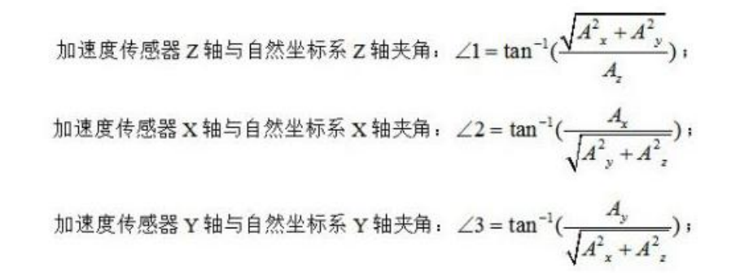

主动获取数据指令： :710471200004F6

ADXL345测量范围,正负16g，13位模式 01正 00负

设备地址 功能吗 数据长度数 AD值 正负 X角度 正负 Y角度 正负 Z角度 校验码

: 71 04 04 00 00 01 03 01 07 01 08 72

自然的角度±0 - 90度

自动上传默认上传AD值和XYZ自然的角度